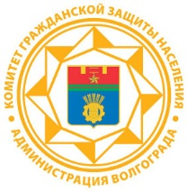 | Информация для населения  Защита населения от оружия массового поражения

Уважаемые жители Волгограда!
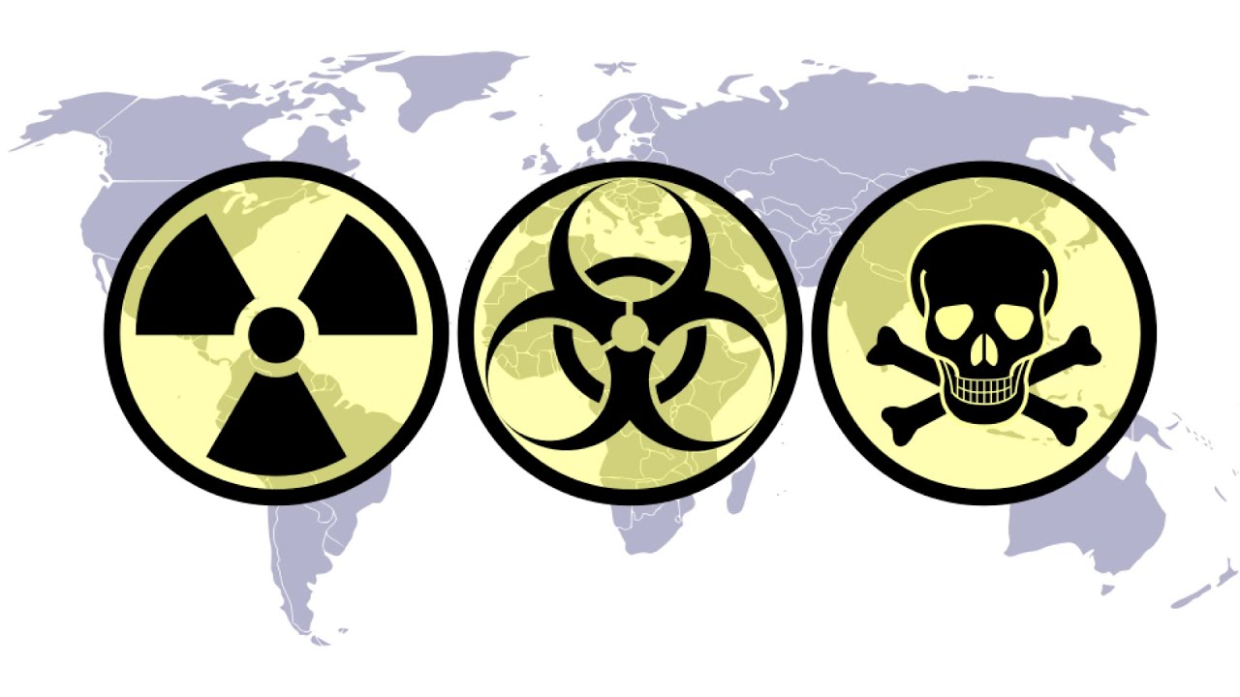
Единая государственная система предупреждения и ликвидации чрезвычайных ситуаций (РСЧС) создана для организации защиты населения и территорий России от чрезвычайных ситуаций природного, техногенного, экологического, биологического, антропогенного, социального и комбинированного характера.
Защита населения от оружия массового поражения — комплекс организационных, инженерных, медицинских и других мероприятий, направленных на предотвращение или ослабление поражающего действия оружия массового поражения (ОМП). Защита организуется в соответствии с условиями обстановки, масштабами применения противником ОМП, возможностями войск и гражданской обороны. К оружию массового поражения относят ядерное, а также имеющееся на вооружении армий некоторых государств химическое и биологическое оружие. Все виды оружия массового поражения обладают разнообразным поражающим действием, что обусловливает сложность защиты. Комплекс мероприятий по защите населения от оружия массового поражения весьма обширен. Он включает: обучение населения способам защиты и приемам оказания само взаимопомощи; обеспечение населения средствами защиты (противогазами, респираторами, индивидуальными аптечками и др.); своевременное оповещение населения об опасности нападения противника; вывод населения из крупных городов в загородную зону и проведение мероприятий по рассредоточению рабочих и служащих; подготовку убежищ и укрытий и др. Очаг поражения - это территория, в пределах которой в результате применения оружия массового поражения произошли массовые поражения живой силы и техники. Зона радиоактивного поражения местности – это территория, зараженная радиоактивными (химическими, бактериологическими) веществами в опасных для жизни людей концентрациях.
В системе защиты от ОМП важное место занимают Индивидуальные средства защиты, которые предназначены для предотвращения воздействия на людей РВ, ОВ, БС. К ним относятся средства защиты органов дыхания (противогазы, респираторы, противопылевые маски и ватно-марлевые повязки) и средства защиты кожи (защитная одежда и обмундирование, чулки и перчатки, индивидуальный противохимический пакет).
В настоящее время разрабатывают и производят виды оружия на новых принципах, лучевое, радиочастотное, инфразвуковое, радиологическое, геофизическое, высокочастотное и др. Сегодня человечество является заложником собственного смертельно опасного «творения», которое трудно контролировать в современном объеме и разнообразии.

ЕДИНЫЙ ТЕЛЕФОН ВЫЗОВА ЭКСТРЕННЫХ ОПЕРАТИВНЫХ СЛУЖБ 112
Комитет гражданской защиты населения
администрации Волгограда

